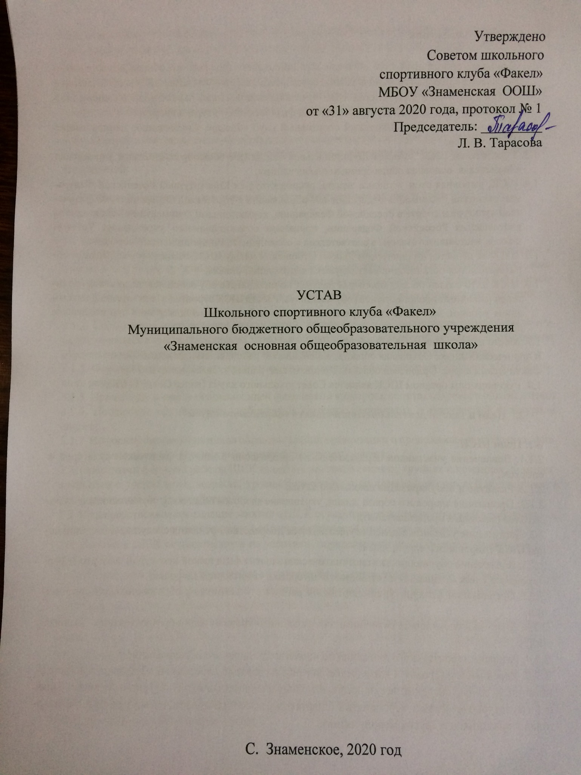

Общие положения

  - Школьный спортивный клуб «Факел» Муниципального бюджетного общеобразовательного учреждения «Знаменская основная общеобразовательная школа» (далее ШСК) - общественное объединение МБОУ «Знаменская ООШ», являющееся наиболее перспективной современной организационной формой развития массовой физической культуры и спорта;
  - Полное наименование: Школьный спортивный клуб «Факел». Сокращенное наименование: ШСК «Факел»;
  - Учредителем ШСК является Муниципальное бюджетное общеобразовательное учреждение «Знаменская основная общеобразовательная школа»;
  - ШСК, выполняя свои уставные задачи, руководствуется Конституцией Российской Федерации, законами Российской Федерации «Об образовании в Российской Федерации», «О физической культуре и спорте в Российской Федерации», нормативными документами Министерства просвещения Российской Федерации, приказами образовательного учреждения, Уставом школы, настоящим уставом, в соответствии с общепринятыми принципами и нормами;
  - ШСК не является юридическим лицом. Отношения между ШСК «Факел» и участниками образовательных организаций регулируются настоящим Уставом;
  - ШСК клуб создан на добровольных началах по инициативе обучающихся, педагогов, родителей (законных представителей) обучающихся. Работа ШСК строится в соответствии с настоящим уставом, на основе государственной системы физического воспитания при поддержке общественности;
1.7. Место нахождение ШСК «Факел»:
Юридический адрес: Орловская область, Колпнянский район, с. Знаменское, д. 77.
Фактический адрес: Орловская область, Колпнянский район, с. Знаменское, д. 77.
1.8. Руководящим органом ШСК является Совет школьного клуба (далее Совет ШСК);

- Цели и задачи деятельности школьного спортивного клуба

2.1. Цели ШСК:
2.1.1. Вовлечение участников образовательной организации в занятия физической культурой и спортом;
2.1.2. Развитие и популяризация школьного клуба;
2.1.3. Пропаганда здорового образа жизни, укрепление здоровья педагогов, обучающихся и их родителей (законных представителей);
2.2. Достижение указанных целей осуществляется посредством решения следующих стоящих перед ШСК спортивного клуба, задач:
2.2.1. Вовлечение обучающихся в систематические занятия физической культурой и спортом, формирование у них мотивации и устойчивого интереса к укреплению здоровья;
2.2.2. Организация физкультурно-спортивной работы с участниками образовательной организации;
2.2.3. Участие в спортивных соревнованиях различного уровня среди образовательных организаций;
2.2.4. Развитие волонтерского движения по пропаганде здорового образа жизни;
2.2.5. Укрепление здоровья и физическое совершенствование участников образовательной организации на основе систематически организованных внеклассных физкультурно-оздоровительных и физкультурно-массовых мероприятий (спартакиад, массовых спортивных соревнований, спортивных праздников и других мероприятий);
2.2.6. Оказание содействия обучающимся, членам спортивных сборных команд школы, в создании необходимых условий для эффективной организации образовательного и тренировочного процессов;
2.2.7. Организация спортивно-массовой работы с обучающимися;
2.2.8. Обеспечение консультационного сопровождения педагогов школы, реализующих в своей профессиональной деятельности физкультурно-оздоровительном и спортивно-массовое направления;
2.2.9. Совершенствование системы обобщения и распространения эффективного педагогического опыта по организации и проведению физкультурно-оздоровительных и спортивно-массовых направлений.

- Направления деятельности школьного спортивного клуба, форма
работы

3.1 Направления деятельности ШСК:
3.1.1. Организация и проведение спортивных, физкультурных и оздоровительных мероприятий в школе, в том числе организация и проведения школьного этапа Спартакиады образовательных учреждений, Президентских состязаний, Президентских игр, тестирования в рамках Всероссийского физкультурно-спортивного комплекса «Готов к труду и обороне» и других мероприятий по решению их Оргкомитетов;
3.1.2. Организация и проведение мероприятий, направленных на воспитание физических и морально-волевых качеств, укрепление здоровья обучающихся, социальной активности участников образовательной организации, посредством занятий физической культурой и спортом;
3.1.3. Формирование команд по различным видам спорта и обеспечение их участия в соревнованиях разного уровня;
3.1.5. Пропаганду в школе основных идей физической культуры, спорта, здорового образа жизни;
3.1.6. Поощрение обучающихся, добившихся высоких результатов в физической культуре и спорте;
3.1.7. Информирование участников образовательной организации о проводимых спортивных, физкультурных и оздоровительных мероприятий различного уровня;
3.2. Основными формами работы ШСК являются занятия в секциях, группах и командах, комплектующихся с учетом пола, возраста, уровня физической и спортивно-технической подготовки, а также состояния здоровья обучающихся.
3.3. Непосредственное проведение занятий в ШСК осуществляется педагогическими работниками, тренерами и другими специалистами в области физической культуры и спорта.
3.4. Занятия в ШСК осуществляется на условиях, определяемых локальными нормативными актами школы;
3.4.1. К занятиям в ШСК допускаются обучающиеся, представившие на имя руководителя ШСК письменное заявление от их родителей (законных представителей), а также медицинскую справку, в которой указывается сведения о состоянии их здоровья;
3.4.2. В целях охраны и укрепления здоровья за всеми обучающимися ШСК устанавливается врачебный контроль, который осуществляется медицинскими работниками медицинских организаций, где обучающийся получает первичную медико-санитарную помощь.
3.5. ШСК осуществляет свою деятельность во взаимодействии с отделом образования администрации Колпнянского района Орловской области, образовательными организациями Колпнянского района, педагогическими, научными, спортивными, общественными и другими организациями по вопросам своей компетенции.
3.6. ШСК может являться базой для организации мероприятий в рамках реализации своих функций и направлений деятельности.

- Права, обязанности и ответственность школьного спортивного клуба

4.1. ШСК имеет право в порядке, предусмотренном действующим законодательством:
4.1.1. Свободно распространять информацию о своей деятельности;
4.1.2. Участвовать в выработке решений органов управления школы;
4.1.3. Осуществлять полномочия, предусмотренные законами об общественных объединениях;
4.1.4. Самостоятельно, с учетом федеральных государственных образовательных стандартов в области физической культуры, разрабатывать, принимать и реализовывать оздоровительные программы для детей в соответствии с требованиями, предъявляемыми к спортивно-оздоровительным программам;
4.1.5. Проводить собрания;
4.1.6. Осуществлять подготовку и проведение массовых спортивных соревнований, спартакиад, учебно-тренировочных сборов, других массовых физкультурно-оздоровительных мероприятий;
4.1.7. Выступать с инициативами по вопросам, имеющим отношение к реализации своих уставных целей, вносить предложения в органы управления школы и организации, занимающиеся развитием спорта;
4.1.8. Поддерживать прямые контакты и связи с другими образовательными спортивными организациями и клубами;
4.1.9. Может осуществлять иные права, предусмотренные действующим законодательством РФ, и соответствующие уставным целям и задачам школьного спортивного клуба.
4.2. Школьный спортивный клуб обязан:
4.2.1. Соблюдать законодательство Российской Федерации, общепризнанные принципы и нормы, касающиеся сферы своей деятельности, а также нормы, предусмотренные настоящим уставом, Уставом и локальными нормативными актами школы;
4.2.2. Ежегодно информировать общественность о своей деятельности.

5. Права и обязанности членов школьного спортивного клуба

5.1. Членами ШСК могут быть обучающиеся школы, достигшие возраста 6 лет 6 месяцев, педагогические работники, родители (законные представители);
5.2. Прием в члены ШСК производится решением Совета ШСК на основании личных заявлений лиц, желающих стать членами ШСК.
5.3. Все члены ШСК имеют равные права и обязанности:
5.3.1. Избирать и быть избранными Совет ШСК;
5.3.2. Бесплатно пользоваться спортивным инвентарем, оборудованием и спортивными сооружениями, а также методическими пособиями;
5.3.3. Участвовать во всех мероприятиях, проводимых ШСК;
5.3.4. Вносить предложения;
5.3.5. Использовать символику ШСК;
5.3.6. Систематически проходить медицинское обследование;
5.3.7. Носить спортивную форму;
5.3.8. Получать необходимую информацию о деятельности ШСК.
5.4. Члены ШСК обязаны:
5.4.1. Соблюдать устав ШСК;
5.4.2. Выполнять решения, принятые Советом ШСК;
5.4.3. Вести здоровый образ жизни, укреплять свое здоровье, регулярно заниматься физической культурой и спортом, улучшать свою физическую подготовленность;
5.4.4. Посещать спортивные секции по избранному виду спорта;
5.4.5. Принимать активное участие в спортивно-массовых и физкультурно-оздоровительных мероприятий школы;
5.4.6. Соблюдать рекомендации врача по вопросам самоконтроля и соблюдения правил личной гигиены;
5.4.7. Быть дисциплинированным и требовать дисциплины от других;
5.4.8. Показывать личный пример здорового образа жизни и культуры болельщика;
5.4.9. Способствовать укреплению материально-спортивной базы школы, бережно относиться к имуществу ШСК и спортивному инвентарю;
5.4.10. Помогать младшим в овладении спортивными навыками;
5.4.11. Создавать и поддерживать авторитет и спортивные традиции школы.

6. Структура школьного спортивного клуба и организация

6.1. Деятельность ШСК базируется на принципах свободного физкультурного образования, приоритетах общечеловеческих ценностей, жизни и здоровья обучающихся, гражданственности, общедоступности, адаптивности, реализуемых физкультурно-оздоровительных программ к уровням и особенностям здоровья, физического развития детей разного возраста;
6.2. Непосредственное руководство деятельностью ШСК осуществляет руководитель ШСК, назначенный директором школы;
6.2.1. выполняет организационно-распорядительные функции;
6.2.2. непосредственно представляет ШСК в органах управления школы;
6.2.3. организует подготовку и проведение заседаний Совета ШСК;
6.3. Органами самоуправления ШСК являются общее собрание членов ШСК и Совет ШСК;
6.4. Общее собрание членов ШСК созывается по мере необходимости, но не реже одного раза в год;
6.5. Общим собранием членов ШСК избирается Совет ШСК из числа лучших обучающихся, спортсменов-активистов, организаторов физической подготовки классов, родителей (законных представителей), педагогических работников;
6.6. Заседание Совета ШСК проводится не реже одного раза в полугодие. Совет ШСК содействует реализации инициатив обучающихся во внеклассной деятельности: изучает интересы и потребности школьников в сфере внеклассной и внешкольной деятельности, создает условия для их реализации, привлекает обучающихся к организации спортивной работы в школе. Совет ШСК содействует организации реализации спортивных программ и проектов на территории школы и вне его. Совет ШСК осуществляет:
6.6.1. Осуществляет прием в члены ШСК и исключает из ШСК;
6.6.2. Рассматривает и принимает план работы ШСК;
6.6.3. Обсуждает отчеты и информацию о работе секций, команд;
6.6.4. Подводит итоги выполнения норм обучающимися комплекса ВФСК ГТО;
6.6.5. Подводит итоги проведения физкультурно-оздоровительной и физкультурно-массовой работы мероприятий;
6.7. Общее собрание членов ШСК, заседание Совета ШСК считаются правомочными, если в них участвуют более половины членов;
6.8. Решения Общего собрания членов ШСК, Совета ШСК принимаются простым большинством голосов, характер голосования определяется собранием.

7. Документы и отчетность школьного спортивного клуба

7.1. В ШСК ведется следующая документация:
7.1.1. План спортивных физкультурно-массовых мероприятий на учебный год;
7.1.2. Программы, расписание занятий спортивных секций, кружков, объедений дополнительного образования физкультурно-спортивной направленности;
7.1.3. Журналы учета занятий в спортивных секциях, кружках, объединениях дополнительного образования физкультурно-спортивной направленности;
7.1.4. Положение, сценарии проведения мероприятий спортивной направленности, спартакиады, соревнований;
7.1.5. Протоколы соревнований по видам спорта;
7.1.6. Протоколы выполнения комплекса ГТО;
7.1.7. Отчеты о работе ШСК за учебный год.

8. Финансирование деятельности школьного спортивного клуба

8.1. Директор школы предоставляет ШСК в бесплатное пользование школьные спортивные сооружения, инвентарь и оборудование;

9. Организация и ликвидация школьного спортивного клуба

9.1. Все изменения и дополнения в Устав ШСК обсуждаются и принимаются Общим собранием членов ШСК с последующим утверждением директора школы;
9.2. Деятельность ШСК может быть прекращена путем реорганизации или ликвидации ШСК. ШСК может быть реорганизован, перепрофилирован, ликвидирован по решению учредителя и общего собрания членов ШСК;
9.3. Документы и отчетность ШСК при его реорганизации или ликвидации передаются руководителем ШСК по свободной описи организации-правопреемнику, либо в архив.

